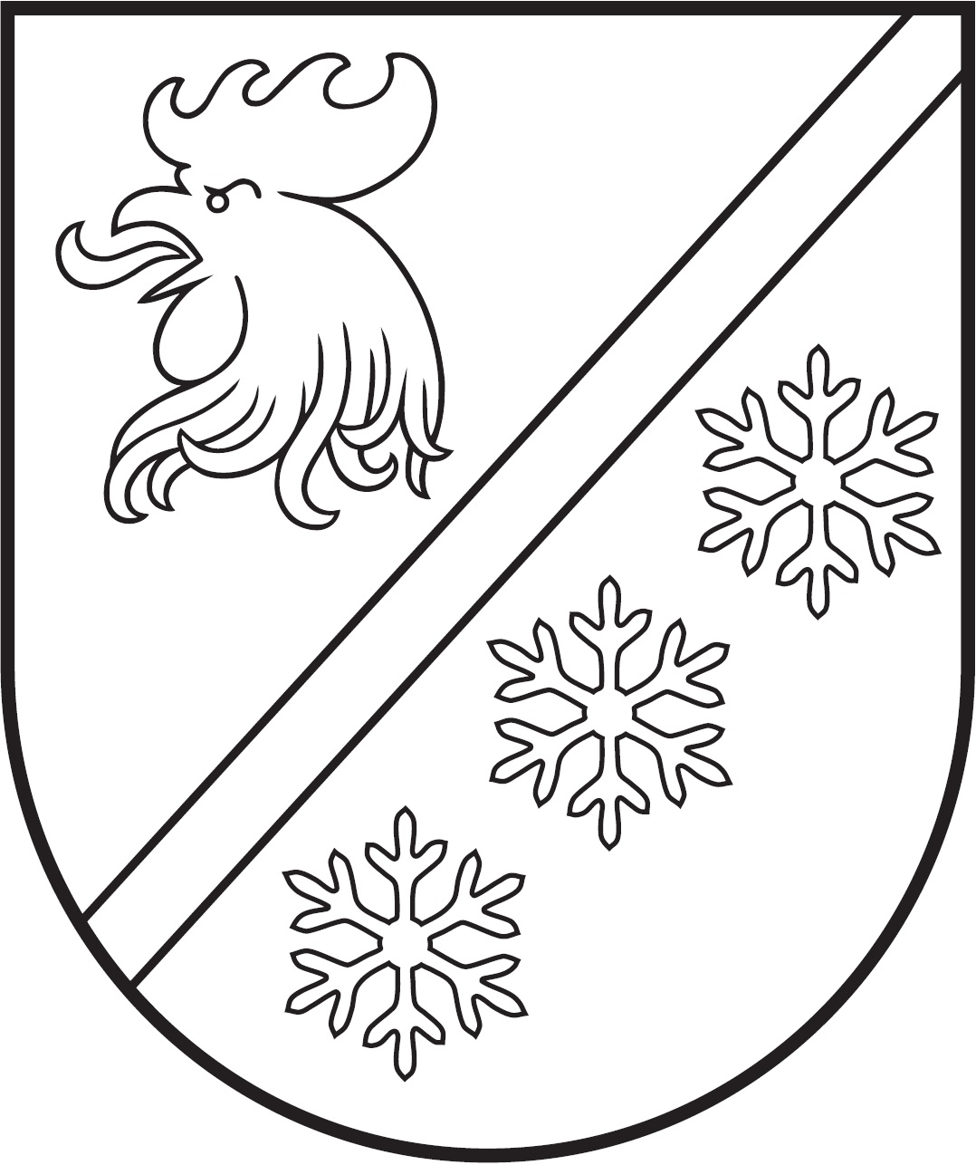
MADONAS NOVADA PAŠVALDĪBA

Reģ. Nr. 90000054572
Saieta laukums 1, Madona, Madonas novads, LV-4801
t. 64860090, e-pasts: pasts@madona.lv
___________________________________________________________________________

Madonā 2022. gada 30. novembrī

Madonas novada domes saistošie noteikumi Nr. 43
Par kārtību, kādā tiek izsniegta atļauja vīna, raudzēto dzērienu vai pārējo alkoholisko dzērienu ražošanai Madonas novadā

Apstiprināti ar Madonas novada domes
2022. gada 30. novembra sēdes lēmumu Nr. 795
(prot. Nr. 27, 25. p.)

Izdoti saskaņā ar Alkoholisko dzērienu aprites likuma
8. panta otro daļu
- Vispārīgie jautājumi
- Saistošie noteikumi (turpmāk - Noteikumi) nosaka kārtību, kādā Madonas novada pašvaldībā tiek izsniegta atļauja pašu ražotā vīna, raudzēto dzērienu vai pārējo alkoholisko dzērienu ražošanai no savā īpašumā vai valdījumā esošajos dārzos un dravās iegūtajiem produktiem vai savvaļā augošiem augiem, neizmantojot spirtu vai citu saražotos alkoholiskos dzērienus.
- Atļauju vīna, raudzēto dzērienu vai pārējo alkoholisko dzērienu ražošanai Madonas novadā (turpmāk - Atļauja) izsniedz Madonas novada pašvaldības izpilddirektors (turpmāk - Izpilddirektors).
- Pieteikuma iesniegšanas un atļaujas izsniegšana kārtība
- Atļaujas saņemšanai komersants iesniedz klātienē kādā no pašvaldības pilsētas/apvienības/pagasta pārvaldēm vai elektroniskā pakalpojumu veidā (nosūtot uz pašvaldības oficiālo e-pastu pasts@madona.lv, e-adresē vai izmantojot pakalpojumu www.latvija.lv) iesniegumu (1.pielikums), norādot šādu informāciju::
  - komersanta nosaukumu, reģistrācijas numuru un juridisko adresi;
  - komersanta amatpersonas vārdu, uzvārdu, tālruņa numuru un e-pasta adresi;
  - ražošanas vietu (adresi);
  - saražojamo alkoholisko dzērienu sortimentu un apjomu (litros) kalendārajā gadā un saražotā absolūtā alkohola daudzumu (litros) kalendārajā gadā;
  - laika periodu uz kādu izsniegt Atļauju.
- Noteikumu 3. punktā minētajam iesniegumam pievieno šādi dokumenti:
  - ražošanas vietas īpašuma vai lietošanas tiesību apliecinoša dokumenta kopija;
  - ražošanas vietas telpu plāns un apraksts, u.c. dokumenti, kas raksturo ražošanas vietu (ūdensapgādes, ventilācijas, kanalizācijas u.tml. nodrošinājumu).
- Atļauja (2.pielikums) vai atteikums izsniegt Atļauju tiek izsniegta ne vēlāk kā 10 (desmit) darba dienu laikā no komersanta iesnieguma un visu nepieciešamo dokumentu saņemšanas dienas.
- Atļauja tiek izsniegta bez maksas, uz komersanta pieprasīto laiku, bet ne ilgāk kā uz 5 (pieciem) kalendārajiem gadiem.
- Atļauja netiek izsniegta, ja:
  - komersants nav iesniedzis visus Noteikumu 3.un 4.punktā minētos dokumentus;
  - komersants atļaujas saņemšanai sniedzis nepatiesas ziņas;
  - ražošanu plānots veikt vietā, kas nav pielāgota alkoholisko dzērienu ražošanai (nav nodrošināta atbilstoša ventilācija, atkritumu savākšana, kanalizācijas novadīšana u.tml.) un neatbilst tās izmantošanas mērķim;
  - ražošanu plānots uzsākt vietā, kas atrodas:
    - sociālās aprūpes, ārstniecības, izglītības, kultūras un sporta iestāžu, policijas un militarizēto formējumu telpās un teritorijās;
    - ēkās, kurās atrodas valsts vai pašvaldības iestādes;
    - daudzdzīvokļu dzīvojamā mājā.
  - alkoholisko dzērienu ražošana norādītajā vietā būtiski apdraud sabiedrisko kārtību un citu personu tiesību aizsardzību.
- Atļaujas anulēšana
- Izpilddirektors ir tiesīgs pieņemt lēmumu par izsniegtās Atļaujas anulēšanu, ja:
  - komersants Atļaujas saņemšanai sniedzis nepatiesas ziņas;
  - ražošana tiek veikta telpās, kas nav pielāgotas un neatbilst to izmantošanas mērķim;
  - alkoholisko dzērienu ražošana Atļaujā norādītajā vietā būtiski apdraud sabiedrisko kārtību un citu personu tiesību aizsardzību, un ja par to saņemta informācija no Valsts policijas vai Pašvaldības kārtībniekiem;
  - izbeigta ražošana Atļaujā norādītajā vietā.
- Lēmumu par Atļaujas anulēšanu Izpilddirektors pieņem ne vēlāk kā 10 darba dienu laikā no 8.punktā minēto apstākļu konstatēšanas un nekavējoties rakstveidā paziņo Atļaujas saņēmējam.
IV. Noslēguma noteikumi
- Noteikumu ievērošanas uzraudzību un kontroli veic Pašvaldības kārtībnieki.
- Atļaujas, kas izsniegtas līdz šo noteikumu spēkā stāšanās brīdim, ir derīgas līdz tajās norādītā termiņa beigām.
- Izpilddirektora lēmumu par atteikumu izsniegt Atļauju un par izsniegtās Atļaujas anulēšanu var apstrīdēt Madonas novada domē viena mēneša laikā no atteikuma saņemšanas dienas Pašvaldības Administratīvo aktu strīdu komisijā.
- Administratīvo aktu strīdu izskatīšanas komisijas pieņemto lēmumu par apstrīdēto administratīvo aktu vai faktisko rīcību var pārsūdzēt Administratīvajā rajona tiesā normatīvajos aktos noteiktajā kārtībā.
- Noteikumi publicējami oficiālajā izdevumā "Latvijas Vēstnesis" un stājas spēkā nākamajā dienā pēc to publicēšanas.
- Ar šo noteikumu spēkā stāšanos, spēku zaudē:
  - Madonas novada pašvaldības 2012.gada 29. novembra saistošie noteikumi Nr.26 “Par kārtību, kādā tiek izsniegta atļauja vīna, raudzēto dzērienu vai pārējo alkoholisko dzērienu ražošanai”;
  - Cesvaines novada pašvaldības 2015.gada 19. marta saistošie noteikumi Nr.6 “Saistošie noteikumi par kārtību, kādā tiek izsniegta atļauja vīna, raudzēto dzērienu vai pārējo alkoholisko dzērienu ražošanai Cesvaines novadā”;
  - Lubānas novada pašvaldības 2015.gada 30.jūnija saistošie noteikumi Nr.9 “Par kārtību, kādā tiek izsniegta atļauja vīna, raudzēto dzērienu vai pārējo alkoholisko dzērienu ražošanai Lubānas novadā”;
  - Ērgļu novada pašvaldības 2011.gada 25.augusta saistošie noteikumi Nr.6 “Par kārtību, kādā tiek izsniegta atļauja vīna, raudzēto dzērienu vai pārējo alkoholisko dzērienu ražošanai Ērgļu novadā”.

Domes priekšsēdētājs A.Lungevičs

Pielikums Nr.1
Madonas novada pašvaldības 30.11.2022.
Saistošajiem noteikumiem Nr. 43
“Par kārtību, kādā tiek izsniegta atļauja vīna, raudzēto dzērienu
vai pārējo alkoholisko dzērienu ražošanai Madonas novadā”

Madonas novada pašvaldībai
Saieta laukumā 1, Madonā, LV-4801

(komersanta nosaukums)
(reģistrācijas Nr.)
(juridiskā adrese)
(komersanta pārstāvja vārds uzvārds)

(tālruņa numurs, e-pasts)

IESNIEGUMS

Madonā, 20___.gada ___.______________

Lūdzu izsniegt atļauju vīna, raudzēto dzērienu vai pārējo alkoholisko dzērienu ražošanai Madonas novada teritorijā:
(ražošanas vieta - adrese)

laika periodam no 20__.gada ___._______________līdz 20__.gada___. _______________

Saražojamo alkoholisko dzērienu sortiments:
(vīns, raudzētie dzērieni, pārējie alkoholiskie dzērieni)
Saražojamo alkoholisko dzērienu apjoms:
(litri gadā)
Saražojamo alkoholisko dzērienu absolūtā alkohola daudzums:
(litri gadā)

Pielikumā:
1. ražošanas vietas īpašuma vai lietošanas tiesību apliecinoša dokumenta kopija uz ____ lpp.;
2. dokumenti, kas raksturo ražošanas vietu uz ____ lpp.

  - piekrītu manu personas datu apstrādei, lai izvērtētu un saņemtu atļauju vīna, raudzēto dzērienu vai pārējo alkoholisko dzērienu ražošanai Madonas novada teritorijā;
  - apliecinu, ka šajā iesniegumā norādītā informācija ir patiesa.

(komersanta paraksttiesīgās personas paraksts; paraksta atšifrējums)*

* Pašrocīgs paraksts nav nepieciešams, ja dokuments parakstīts ar drošu elektronisku parakstu, kas satur laika zīmogu.

Iesniegumā iesniegtos personas datus Madona novada pašvaldība (turpmāk – Pašvaldība) izmantos, lai identificētu iesnieguma iesniedzēju un izskatītu iesniegumu saskaņā ar Iesniegumu likuma 3. panta otro daļu un Pašvaldības ___.___.2022. saistošiem noteikumiem Nr.___ “Par kārtību, kādā tiek izsniegta atļauja vīna, raudzēto dzērienu vai pārējo alkoholisko dzērienu ražošanai Madonas novadā”, un nodrošinātu komunikāciju ar iesnieguma iesniedzēju. Pašvaldībai ir tiesības sniegtās informācijas patiesumu pārbaudīt tai pieejamajās valsts informācijas sistēmās.
Ar informāciju par personas datu apstrādi Pašvaldībā var iepazīties Madonas novada pašvaldības privātuma politikā: http://www.madona.lv/datu-privatuma-politika/

Pielikums Nr.2
Madonas novada pašvaldības 30.11.2022.
Saistošajiem noteikumiem Nr. 43
“Par kārtību, kādā tiek izsniegta atļauja vīna, raudzēto dzērienu
vai pārējo alkoholisko dzērienu ražošanai Madonas novadā”

MADONAS NOVADA PAŠVALDĪBA

Reģ. Nr. 90000054572
Saieta laukums 1, Madona, Madonas novads, LV-4801
t. 64860090, e-pasts: pasts@madona.lv
___________________________________________________________________________

ATĻAUJA Nr.______
Vīna, raudzēto dzērienu vai pārējo alkoholisko dzērienu ražošanai
Madonas novada teritorijā

20___.gada ___.________________

Komersanta nosaukums
Reģistrācijas numurs, juridiskā
adrese
Ražošanas vietas adrese
Plānotais saražojamo alkoholisko dzērienu sortiments un apjoms un /vai absolūtā alkohola daudzums (litros) kalendārajā gadā
Atļaujas derīguma termiņš

Atļauja izsniegta saskaņā ar Madonas novada pašvaldības 2022.gada ___.__________ saistošo noteikumu Nr.___” Par kārtību, kādā tiek izsniegta atļauja vīna, raudzēto dzērienu vai pārējo alkoholisko dzērienu ražošanai Madonas novadā” 2. punktu.

Izpilddirektors | (personiskais paraksts) | (paraksta atšifrējums)

